## **古固寨镇“四史”学习教育阶段总结**

为深入学习贯彻习近平新时代中国特色社会主义思想和习近平总书记关于“四史”的重要论述，进一步提升党员干部理论素养和党性修养，持续营造学的氛围、严的氛围、干的氛围，我镇通过创新学习载体和方式，引导全体干部增强政治自觉、思想自觉、行动自觉，做到以学促思，以思促行，坚定理想信念，传承红色基因，激发爱国力行。现将“四史”学习教育阶段工作汇报如下：

一、推动“四史”学习教育竞答

根据省委组织部《关于在全省县处级以下党员干部中开展“四史”知识竞赛活动的通知》(豫组电〔2020〕41号)要求，以知识学习为基础，以竞答讲述为形式，古固寨镇开展系列学习活动。

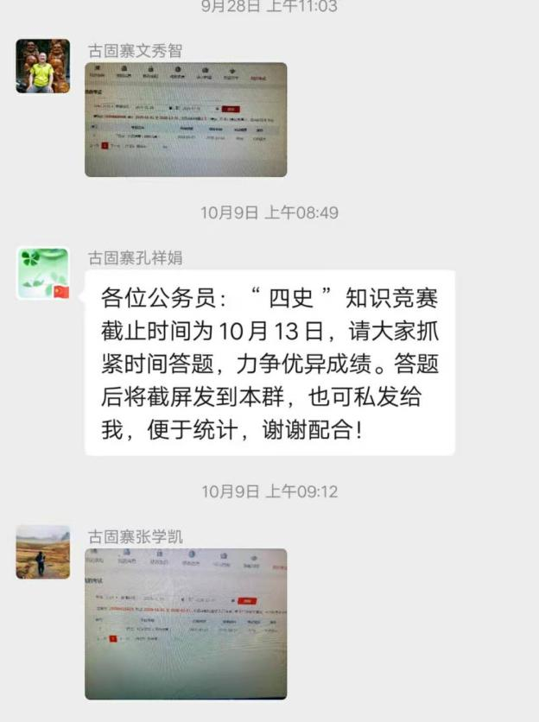

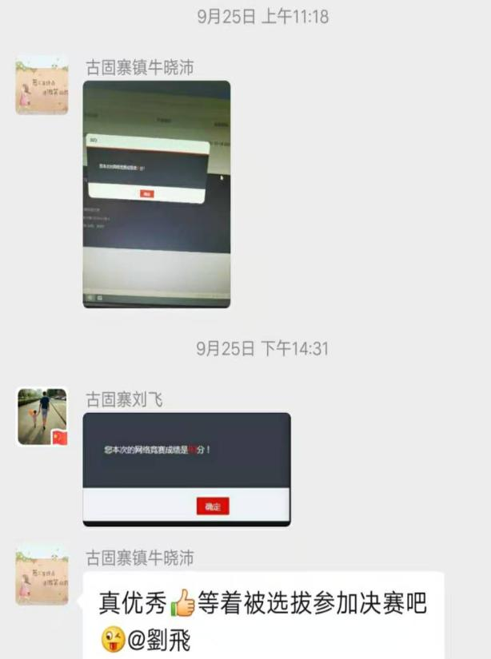

二、拓展学习，开展网络学法用法无纸化考试

为贯彻落实习近平总书记法治思想，在法治轨道上推进古固寨高质量发展，推动我镇国家工作人员学法用法工作深入开展，根据《2020年新乡县“宪法宣传月”工作方案》安排，组织开展2020年全镇领导干部、公职人员学法用法无纸化考试，使宪法学习融入干部日常生活，推动宪法学习宣传热潮。

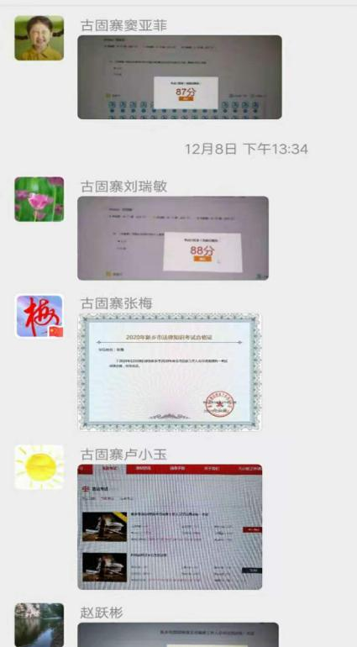



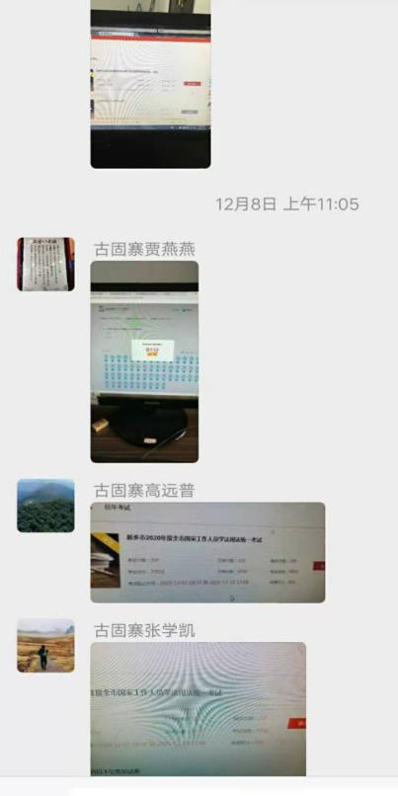







三、组织收看《现场竞赛》，推动“四史”教育深入人心

组织收看河南广播电视台承办的《铭记历史、走向复兴——全省县处级以下党员干部“四史”知识竞赛现场竞赛》，把《现场竞赛》作为党员干部学习教育的重要内容，采取自学观看、集中观看等形式组织学习，并结合实际开展交流活动，进一步推动“四史”教育往深里走、往心里走、往实里走。

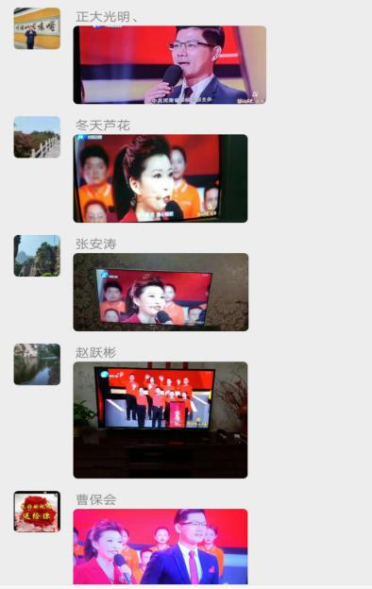

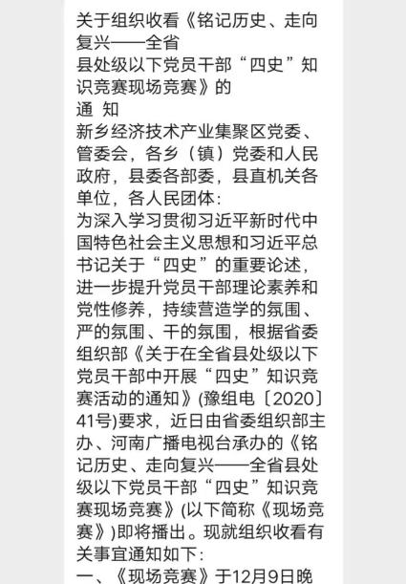

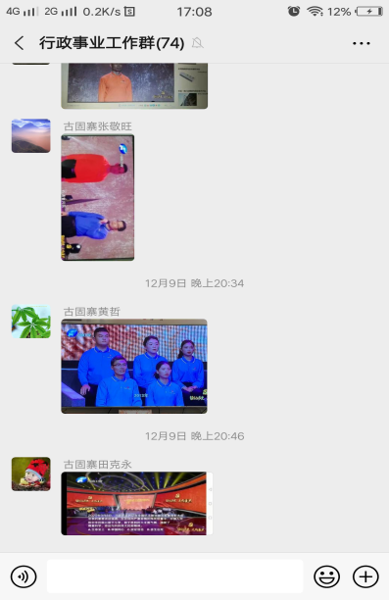

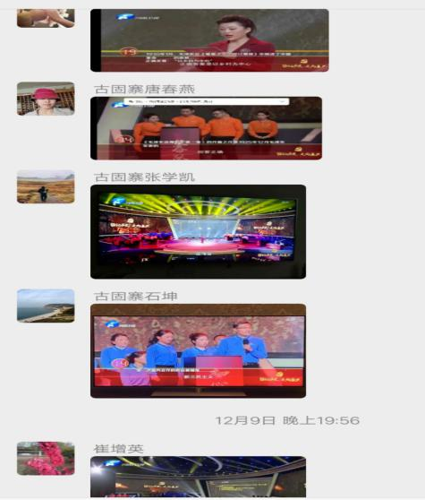

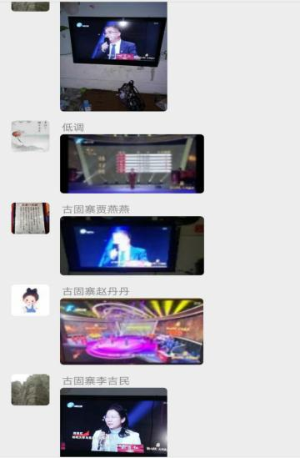



新乡县古固寨镇人民政府

2020年12月15日